## **实验四** 序列信号发生器

一、实验任务

设计并组装产生循环灯所需的下列状态序列的电路。

0000→ 0001→ 0011→0110

↑ ↓

1001←1100

（1）熟悉双向移位寄存器的工作原理、集成电路的使用方法和使能端的作用。

（2）学习设计和组装特殊状态序列的移位寄存器。

二、实验仪器及设备

数字逻辑实验箱 1台；万用表1只；元器件：74194 1块，74LS00 2块。

三、预备知识

设计实验任务所要求实现的电路。用寄存器的每一位控制一个灯。

移位寄存器，例如下图的右移寄存器原理图，由4个D触发器构成，功能是将所寄存的数据向右移位。如果把Q4接回到X，那么就会产生一个循环输出。

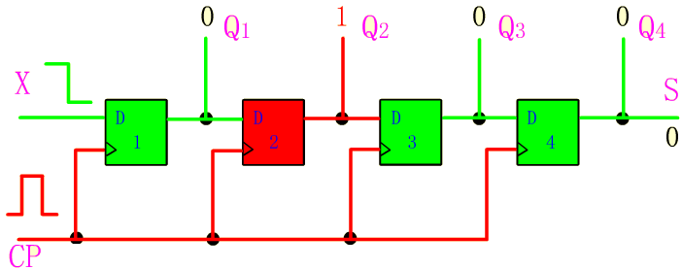

74194是一个双向的移位寄存器。74194芯片的说明，见教材185页。把74194的初始状态设置成题目要求的序列，然后循环移动，就完成了实验要求。

本实验，用双向移位寄存器与一个次态逻辑电路来产生。

这个次态逻辑电路以寄存器的并行输出**Q3、Q2、Q1、Q0**为自变量。

函数是M**、DSL**和**DSR**。

其中，M控制寄存器的移位方向，M=1，寄存器左移；M=0，右移。

**DSL**是左移串行输入；**DSR**是右移串行输入。

由现态（第n拍）和次态（第n+1拍）的**Q3Q2Q1Q0**，可确定寄存器应向左移还是向右移，串行输入应该是1还是0。从而列出真值表，画出次态逻辑电路，实现预期的状态序列。例如，**Q0Q1Q2Q3**的现态为1000，要求次态为0100，则寄存器中的数码应右移，M=0，右移串行输入**DSR**=0，左移串行输入**DSL**无关。也就是说，当**Q0**=1，**Q1**=0，**Q2**=0，**Q3**=0时，M=0，**DSR**=0，**DSL**=×。同理，分析**Q0Q1Q2Q3**的16个组合，就可列出真值表。

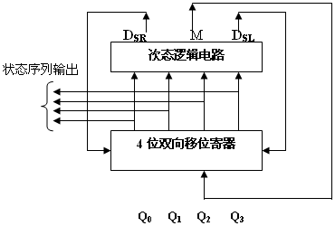 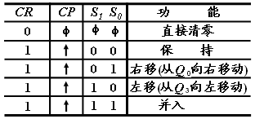

状态序列设计 74LS194功能表

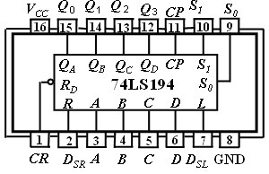 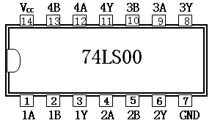

74LS194引脚图 74LS00引脚图

四、实验内容

设计并组装产生循环灯所需状态序列的电路。测试其功能，研究各使能端的作用。分析并排除可能出现的故障。

$\overline{R_{D}}=0$,全清零.

然后给两个高电平（就是接电）输入 0001，0011，

接着通过次态逻辑进入左移位循环

${ Q}_{0},Q_{1},Q_{2},Q_{3}=[0,0,1,1]$ 时， $S_{1}=0,S_{0}=1$,左移。

${ Q}_{0},Q_{1},Q_{2},Q_{3}=[0,1,1,0]$

${ Q}_{0},Q_{1},Q_{2},Q_{3}=[1,1,0,0]$

${ Q}_{0},Q_{1},Q_{2},Q_{3}=[1,0,0,1]$

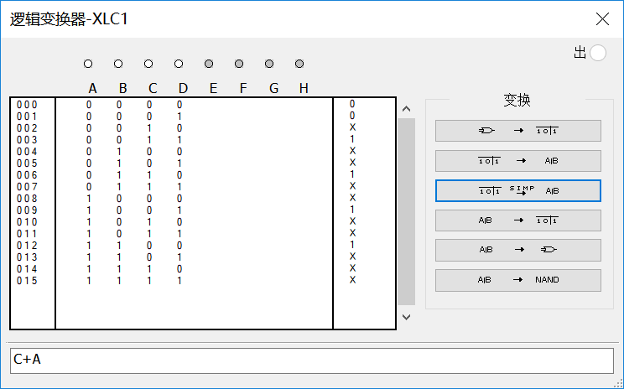

卡诺图化简得， $D_{SL}=Q_{1}+Q_{3}$

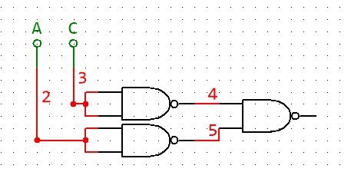

对应的与非门

就是 Q1 Q3 接到 A，C 上，另一头接到DLR

是，改接 $Q_{0}$ 作为输入端

解释每一步

电路图大概就是，只管左移，

总结：先 0000，再 0001，此时 DSL 为假，取反，电源输入为真。

然后 0011,DSL 为真，电源为假，实现循环